Mercredi 22 mai 2019

Parc de Lunaret

LA FETE DE LA NATURE INVESTIT LE PARC DE LUNARET

DE NOMBREUSES ACTIVITÉS SONT PROPOSÉES

C’est une journée festive qui est proposée, mercredi 22 mai, au parc de Lunaret, avec la Fête de la Nature 2019.
Durant cette journée, de 10h à 17h, le public pourra venir en famille découvrir la nature et les sciences en se promenant de stand en stand, en participant à des visites guidées, au point rencontre animalier, en découvrant des expositions ou encore en participant à des ateliers…
L’équipe pédagogique et les soigneurs animaliers du parc de Lunaret animeront cette journée, entourés des scientifiques du CNRS, des associations du Groupe Naturaliste de l’Université de Montpellier et des Ecologistes de l’Euzière ainsi que de l’Entente interdépartementale pour la démoustication du littoral méditerranéen.

UNE FETE ANNUELLE

La Fête de la Nature se déroule chaque année au mois de mai, à une date la plus proche possible du 22 mai, date de la journée internationale de la biodiversité.
A cette occasion, des milliers de manifestations sont organisées par les associations de conservation et d’éducation à la nature, les collectivités locales, les établissements scolaires, les entreprises, les particuliers… sur tout le territoire français, en métropole et en Outre-mer, dans les villes comme à la campagne.
La Fête de la nature est coordonnée en France par l’association éponyme, qui rassemble l’ensemble des organisateurs nationaux et partenaires de l’événement et œuvre pour accompagner les organisateurs locaux et porter la communication nationale de l’événement.
La Fête de la Nature a été créée en 2007 sur une idée du Comité Français de l’Union Internationale de Conservation de la Nature et du magazine Terre Sauvage avec l’objectif de célébrer la nature, tous ensembles, chaque année.

LE PROGRAMME DE LA JOURNEE

Des stands
Libre accès

CNRS – Centre d’Ecologie fonctionnelle et Evolutive de Montpellier.
COULEURS ET OISEAUX
« Laissez-vous emporter dans le monde fascinant de la recherche et découvrez l’incroyable réalité des couleurs dans le vivant. Ecoutez les histoires de ces explorateurs des temps modernes qui suivent les populations d’oiseaux sauvages de nos villes. A travers des posters, du matériel à manipuler et un discours au fait des dernières découvertes, le CEFE nous présente ici ses travaux sur les couleurs dans la nature et sur son projet de suivi des mésanges. »

GNUM – Groupe Naturaliste de l’Université de Montpellier.
BIODIVERSITE ORDINAIRE
« Venez découvrir la nature qui se niche au cœur de Montpellier et découvrir un monde de richesses insoupçonnées qui se cachent à vos portes ! Le Groupe Naturaliste de l'Université de Montpellier propose une série de courtes animations afin de changer notre regard sur la biodiversité dite ordinaire qui nous entoure. »

Association Les Ecologistes de l’Euzière
RESSOURCES NATURE
« Quelle belle plante... Où l’ai-je déjà vu ? Quel bel oiseau… Oui mais comment s’appelle-t-il déjà ? J’adore la géologie… mais je n’y comprends rien ! Se poser des questions sur la nature c’est bien, avoir la réponse c’est encore mieux ! Découvrez les ouvrages de références des Ecologistes de l’Euzière animés par leur petit cabinet de curiosité de la Nature. »

EID Montpellier – Entente l’Entente interdépartementale pour la démoustication
MOUSTIQUE TIGRE
« Pas de tigres au zoo de Montpellier mais des moustiques tigre ! Grâce à l’Entente interdépartementale pour la démoustication du littoral méditerranéen (EID Méditerranée), apprenez de manière concrète les bons gestes pour s’en prémunir ! »

Equipe pédagogique Parc de Lunaret
ANIMATION « CRANES »
« Mais qu’est-ce qu’il a dans la tête cet animal ? Venez découvrir notre stand « Crânes » du Parc de Lunaret. C’est en observant la forme du crâne, la taille et la position des dents et avec quelque anecdotes rigolotes que vous apprendrez plein choses sur les animaux ! »

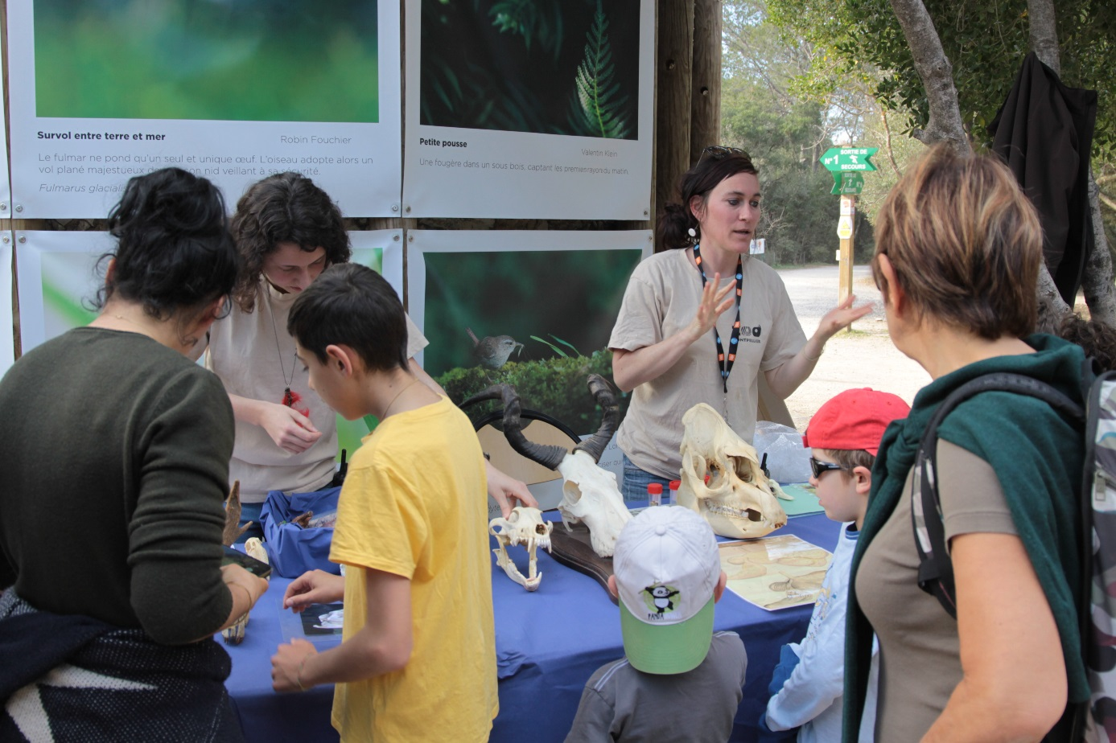

Equipe pédagogique Parc de Lunaret
ANIMATION « ŒUFS ET PLUMES »
« Du plus petit œuf au plus gros, de la plus belle plume à la plus douce, venez discuter avec nous de ces belles curiosités animales… mais au fait, qu’est-ce qu’un oiseau ? Et qui pond des œufs ? »

Des visites guidées
Sur inscription en ligne

Le Parc de Lunaret vous propose des visites guidées du zoo sur inscription en ligne via notre site internet. Deux visites guidées auront lieu : à 10h et à 14h. Elles dureront 1h environ.

Découvrez le parc zoologique autrement, visitez certaines coulisses et apprenez comment fonctionne le parc, ses projets, la gestion des animaux au quotidien. Au programme également, l’engagement du parc et de la ville de Montpellier pour la conservation des espèces dans leurs milieux d’origine, les échanges avec d'autres parcs zoologiques, des anecdotes…

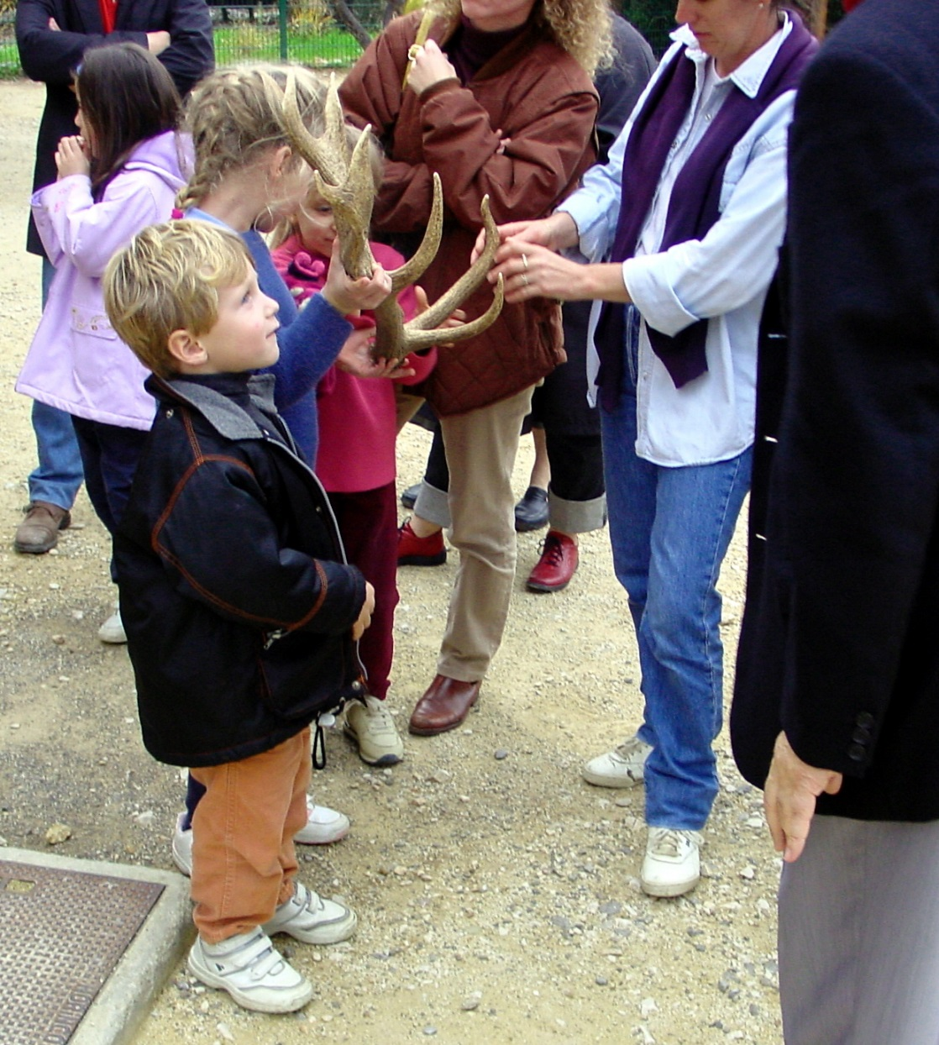

Les points rencontre animalier
Libre accès

À cette occasion, vous pourrez échanger avec un professionnel sur le quotidien du métier de soigneur, découvrir les soins prodigués aux animaux, mais aussi apprendre quelques anecdotes sur les pensionnaires du zoo.
Aux Guépards : 10h45, au point de vision près des ânes de Somalie.
Aux Rhinocéros : 17h, près de la tour centrale du parc.
Aux Grands fourmiliers : 16h15, dans la serre amazonienne (entrée payante, voir tarifs).

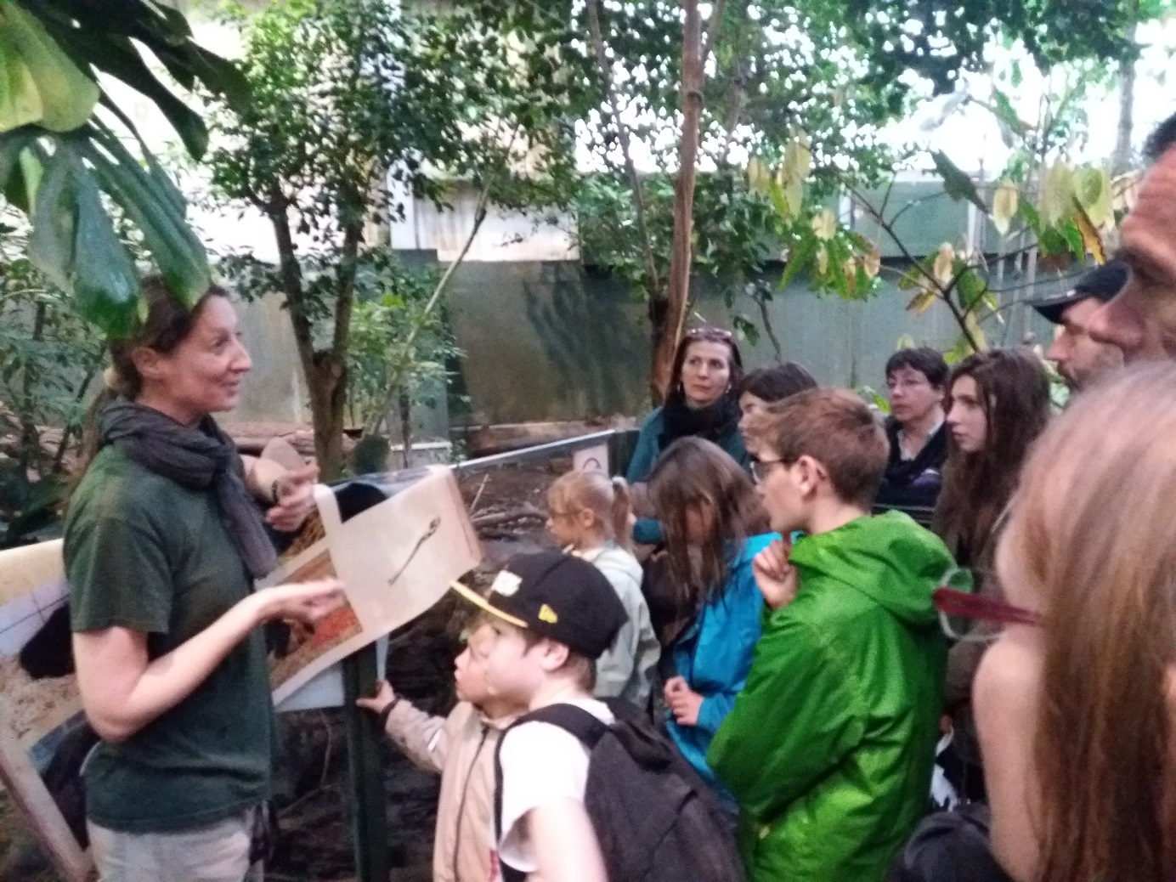

Mais aussi l’exposition du moment :
« Plongées dans les Macro-Mondes » réalisée par Mathieu Foulquié.
Libre accès

Mathieu Foulquié, plongeur-biologiste marin et photographe montpelliérain, a parcouru la planète, lors d’expéditions scientifiques, côtoyant les grands animaux marins (baleines, requins, crocodiles).
Ces animaux impressionnent par la sensation de puissance qu’ils dégagent et le respect qu'ils imposent. Les récifs coralliens émerveillent également par leur foisonnement de couleurs et le bouillonnement de vie qu'ils abritent.
Mais il existe aussi un monde miniature, fascinant, ingénieux et aux couleurs uniques.
Cette nouvelle exposition propose de le découvrir, avec une plongée dans ces Macro-Mondes.
De l'océan Atlantique à l'océan Pacifique, en passant par la Méditerranée et le lac Baïkal, vous allez découvrir cette biodiversité méconnue.
Dans les eaux chaudes ou glacées du globe, douces ou salées, ces espèces s'adaptent à leur milieu naturel, développant les capacités nécessaires à leur survie.
Certaines gagnent de nouveaux territoires, illustrant le dérèglement climatique.
La macrophotographie, souvent abrégée en « macro », est la photographie très rapprochée d’objets/animaux de petites dimensions, produisant un effet grossissant.

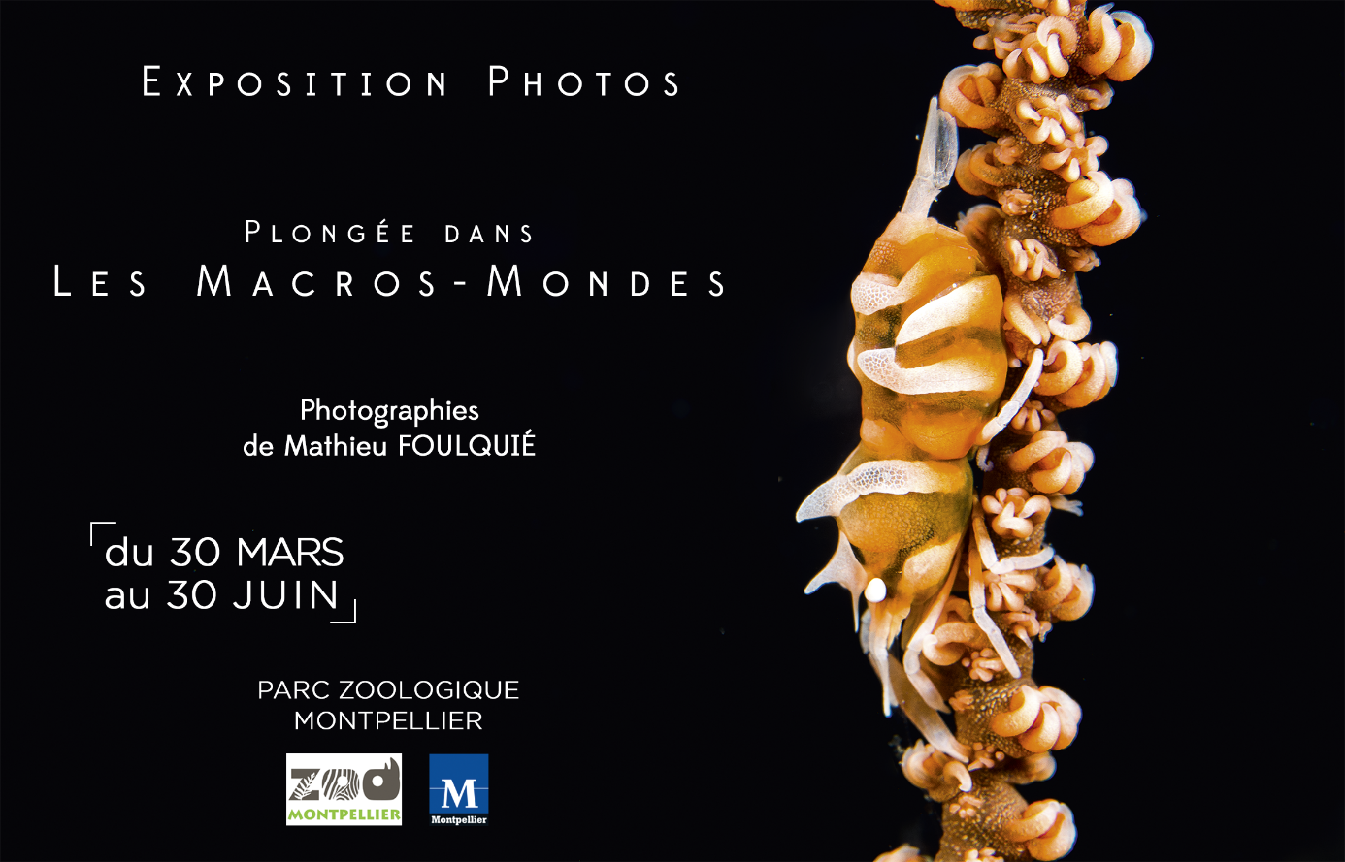

LE PLAN DES FESTIVITES DE LA JOURNEE

PRECAUTIONS

En cas de pluie avérée, les évènements seront annulés.

TOUTES LES INFORMATIONS
Parc de Lunaret : www.zoo.montpellier.fr
La fête de la nature : https://fetedelanature.com/

